|  |
| --- |
|  |
| VDMS |
| New Payment/Bonus system |

|  |
| --- |
| 8/2010  Change request 21/7/2010 |

Contents

Overview 2

Chức năng mới 2

Lưu trình đặt xe 2

Chọn dữ liệu thưởng/thanh toán 2

Bán xe theo lô cho khách lẻ 5

Chuyển kho nội bộ 6

Nhập dữ liệu bán xe từ Excel 6

Danh sách linh kiện thuộc dạng bảo hành 7

Những thay đổi khác 8

Cài đặt 9

Database/Triggers/Views 9

Sitemap 9

# Overview

## Chức năng mới

### Lưu trình đặt xe

Áp dụng theo Bonus flow mới.

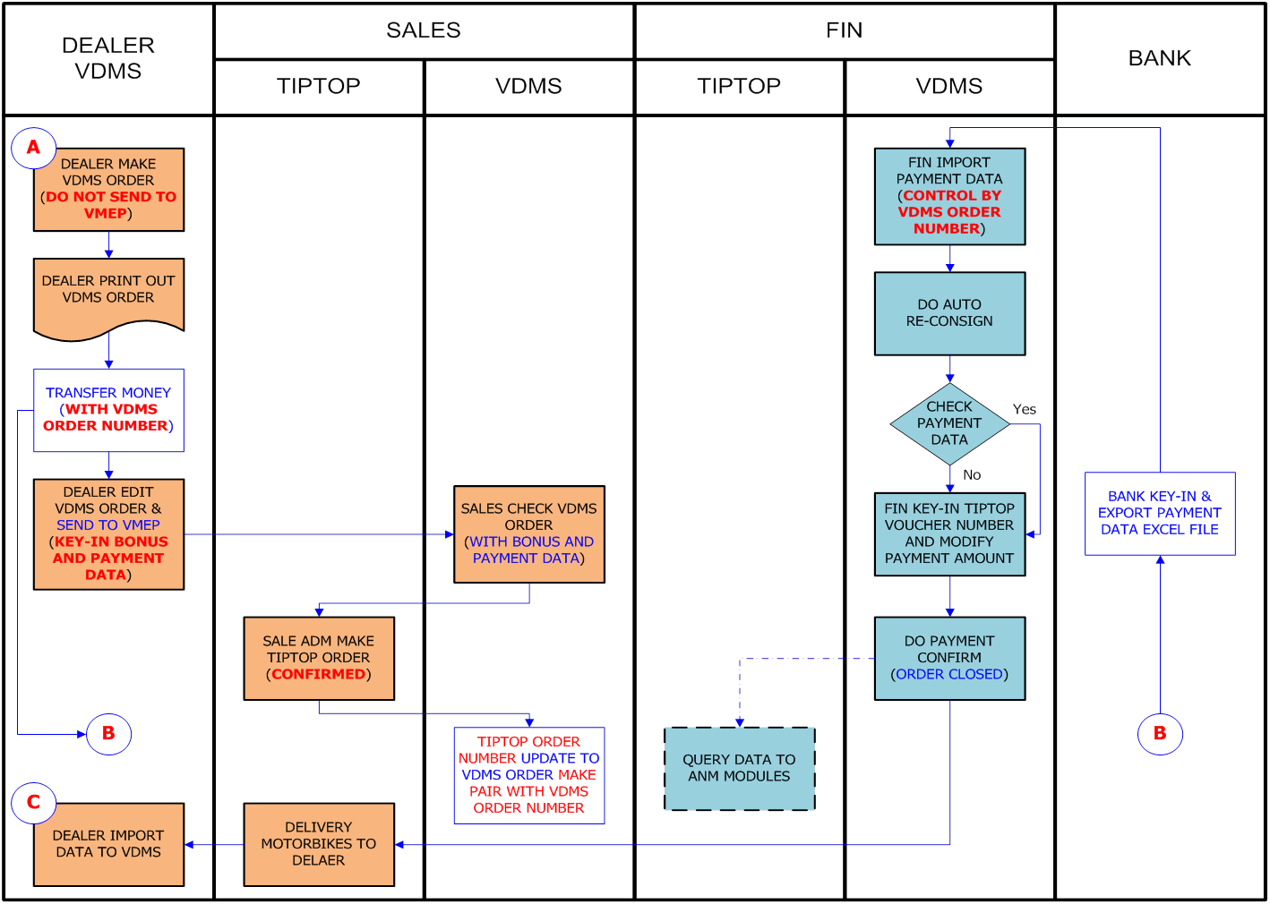

### Chọn dữ liệu thưởng/thanh toán

Đại lý có thể chọn dữ liệu thanh toán từ các nguồn sau:

* Những khoản thanh toán chuyển khoản từ ngân hàng (VMEP.FIN sẽ nhập số liệu này vào chương trình VDMS bằng tay hoặc Excel, hoặc đại lý key-in lúc lập đơn hàng)
* Những khoản thanh toán còn thừa từ chức năng tự động đối trừ.

Khi đại lý chọn dữ liệu thanh toán, hiển thị diễn giải là số tiền này từ dữ liệu thanh toán mới từ ngân hàng hay là phần thanh toán thừa từ những lần thanh toán trước đây.

Đại lý xác định số tiền thưởng muốn khấu trừ vào đơn hàng là bao nhiêu.

#### Screens

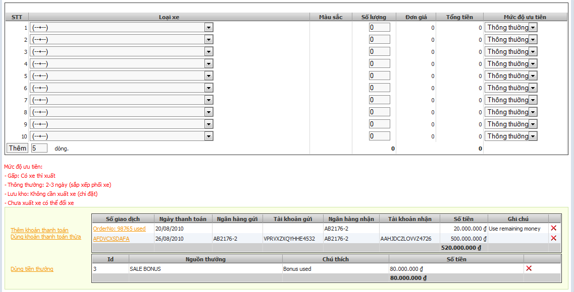

Figure 1: Màn hình đặt xe

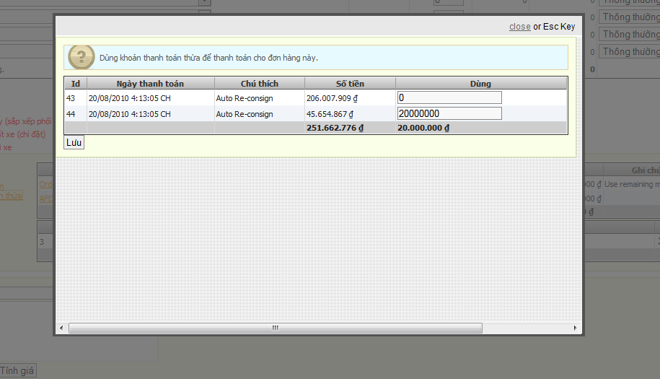

Figure 2: Chọn khoản thanh toán thừa

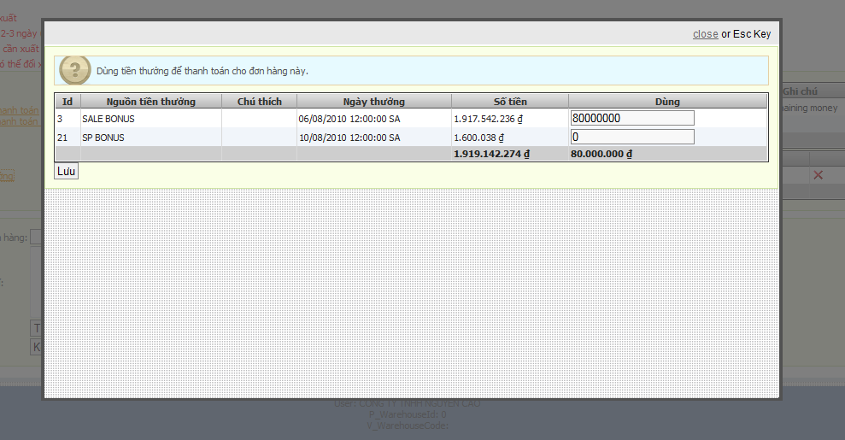

Figure 3: Chọn tiền thưởng

#### Description

* Đại lý khi đặt xe có thể chọn những khoản thanh toán thừa từ những lần thanh toán trước. Những khoản này sẽ có description riêng biệt để phân biệt với những khoản thanh toán từ ngân hàng.
* Khoản thanh toán thừa sẽ được tính gộp vào các khoản thanh toán khi dùng chức năng tự động đối trừ.
* Khoản thanh toán từ ngân hàng khi FIN nhập vào sẽ quản lý theo số đơn hàng VDMS.
* Khi chọn nguồn tiền thưởng, đại lý không gõ trực tiếp số tiền thưởng muốn dùng như trước đây mà phải chọn từ từng nguồn thưởng.
* Khoản thưởng sẽ được tự động xác nhận khi SALE ADM tạo đơn hàng mới và nhập số Tiptop vào đơn hàng qua chức năng *Kinh doanh VMEP xác nhận*

#### Remark

VDMS cần thêm bảng mới: SALE_ORDER_PAYMENT_TRANSHIS để lưu các lần dùng khoản thanh toán thừa. File sql: *CreateTablePaymentTranshis.sql*

### Bán xe theo lô cho khách lẻ

#### Screens

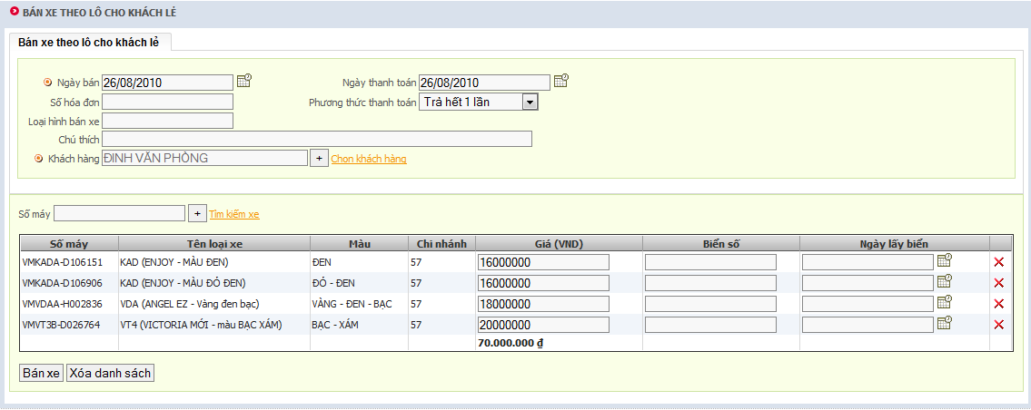

Figure 4: Bán xe theo lô cho khách lẻ

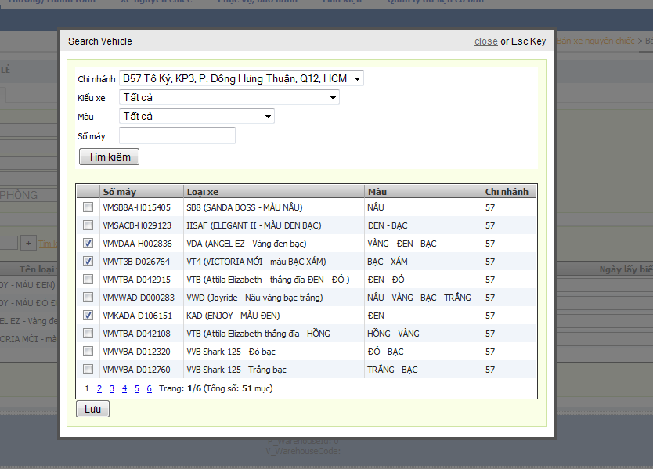

Figure 5: Tìm kiếm xe

#### Description

* Chỉ có tài khoản nhóm ADMINISTRATOR mới được phép dùng chức năng này.
* Các thông tin chung như *Ngày bán xe, Số hóa đơn*… tương tự như chức năng bán xe cũ.
* Để thêm xe, có thể thêm từng xe bằng cách nhập từng số máy hoặc dùng chức năng tìm kiếm xe. Tìm kiếm theo loại xe, màu, số máy.
* Tất cả các xe được ghi nhận cùng một thông tin bán xe và thông tin bảo hành.

### Chuyển kho nội bộ

#### Screen

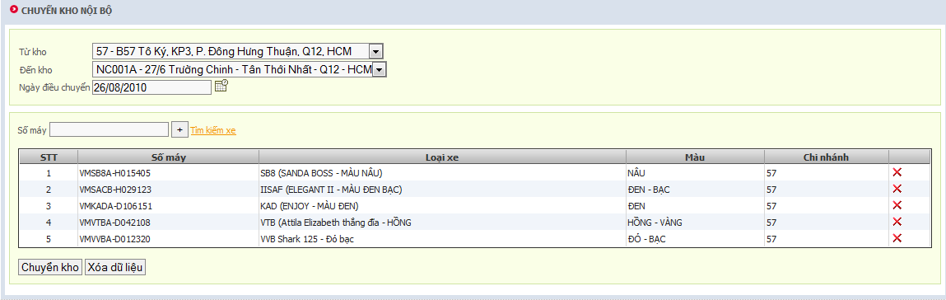

Figure 6: Chuyển kho nội bộ

#### Description

* Cho phép chuyển nhiều kho cùng lúc.
* Thao tác chọn xe giống chức năng bán xe theo lô cho khách lẻ.
* Cộng tồn kho đến, trừ tồn kho đi.

### Nhập dữ liệu bán xe từ Excel

#### Screen

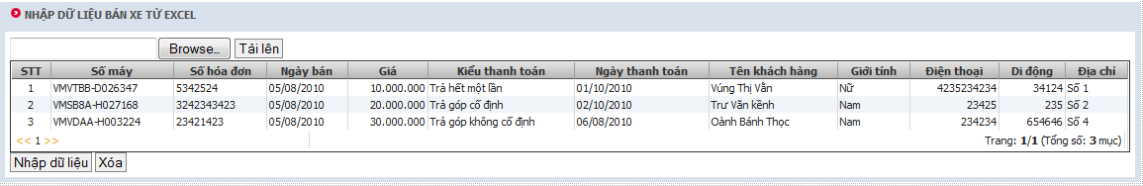

Figure 7: Nhập dữ liệu bán xe từ Excel

#### Description

* Đại lý nhập dữ liệu bán xe hàng tuần hoặc hàng tháng qua chức năng này.
* Thông tin file excel được cấu hình ở *Homepage > Basic Data Setting > VMEP Setting > System parameters.*

### Danh sách linh kiện thuộc dạng bảo hành

#### Screen

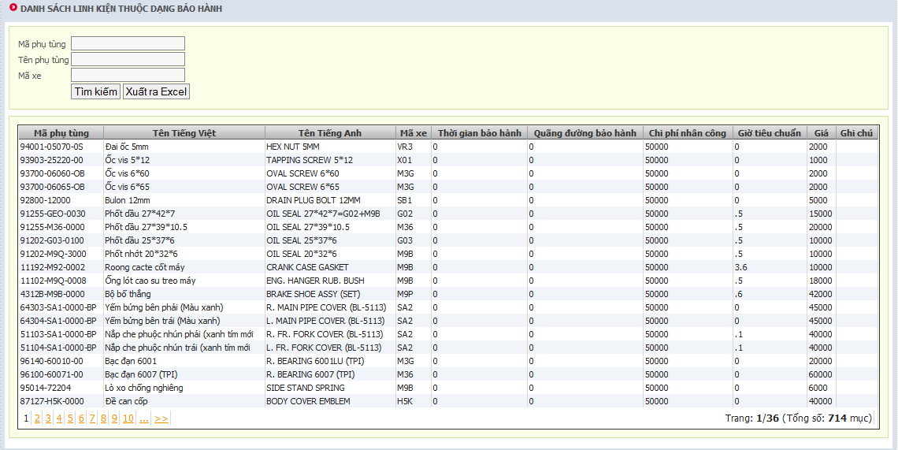

Figure 8: Danh sách linh kiện thuộc diện bảo hành

#### Description

Liệt kê danh sách các linh kiện thuộc diện bảo hành.

Điều kiện tìm kiếm:

* Mã phụ tùng
* Tên phụ tùng
* Mã xe

Thông tin hiển thị:

* Mã phụ tùng
* Tên tiếng Anh
* Tên tiếng Việt
* Mã xe
* Các thông tin bảo hành
* Bổ sung thêm cột Remark. Cần chạy file *AddRemark.sql*

## Những thay đổi khác

* Chức năng Kiểm tra chi tiết tồn kho Xe máy: thêm chức năng xuất ra excel file để đại lý có thể liệt kê danh mục tồn khi hiện tại ra excel.
* Bán xe cho khách hàng cuối: Xữ lý khi lưu tư liệu khách hàng và tư liệu bán xe, cùng một thời điểm nhằm khắc phục được việc tư liệu khách hàng đã lưu mà thông tin bán xe chưa được lưu.
* Báo cáo tháng Service: Bổ sung thêm 2 ô cột ngày thẩm tra trong báo cáo tháng Service VMEP.
* VDMS-II: Phần bán hàng linh kiện: Kiểm soát và ghi nhận số lượng tồn kho thực tế (actual inventory Qty) và số lượng có thể bán (Allocated Quantity) mỗi khi lập phiếu bán hàng. Tránh tình trạng khi xác nhận phiếu bán hàng thì số tồn kho thực tế thấp hơn số ghi nhận bán (Bổ sung thêm cột *Có thể bán* khi bán và tìm kiếm linh kiện).
* VDMS-II: Danh mục linh kiện: kiểm soát danh mục linh kiện theo trạng thái USE/NO USE:
  + Chỉ cho phép đặt hàng những mã phụ tùng có trạng thái NO USED
  + Khi bán hàng, nhập kho, Điều chỉnh tồn kho, nhập/xuất đặc biệt… Phải căn cứ theo danh mục tồn kho bao gồm những mã đã stop, no used...
  + Không lọc từ các view nữa mà lọc từ VDMS. Cần chạy *PartViews.sql* để cập nhật lại view.
* Các báo cáo chuyển từ dạng Crystal Report sang Grid View, thêm chức năng xuất ra Excel.

# Cài đặt

## Tables/Triggers/Views

|  |  |
| --- | --- |
| Tên file | Chức năng |
| AddRemark.sql | Thêm cột Remark vào bảng DATA_WARRANTYCONDITION, dùng cho chức năng về linh kiện thuộc dạng bảo hành. |
| CreateTablePaymentTranshis.sql | Tạo mới bảng SALE_ORDER_PAYMENT_TRANSHIS để theo dõi việc sử dụng các khoản thanh toán thừa. |
| IdentityTriggers.sql | Cập nhật/thêm mới các Trigger tạo identity cho các bảng của VDMS-I phục vụ cho việc lưu dữ liệu của VDMS. |
| PartViews.sql | Cập nhật lại các View, không lọc với điều kiện STATUS <> ‘N’ nữa |

## Sitemap

Thêm các chức năng mới vào menu VDMS.